옥순봉.구담봉 코스별 안내 사진 (KT동우회 전국합동 산악축제)

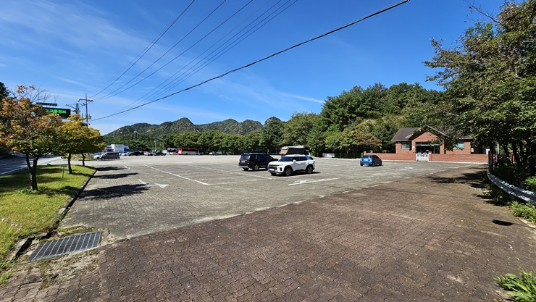 | 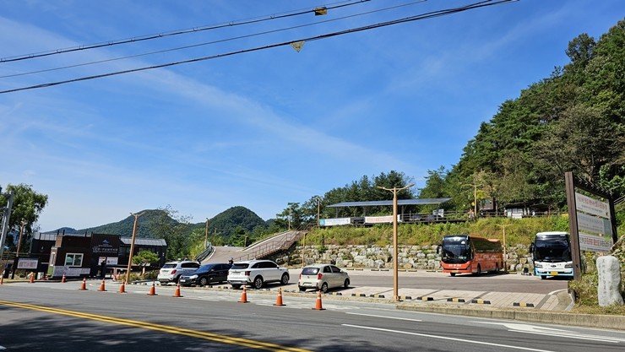
집결지 (장회리주차장 무료주차장 입구 우측 공터) | 산행출발지 (옥순봉구담봉주차장 –집결지에서 2km)
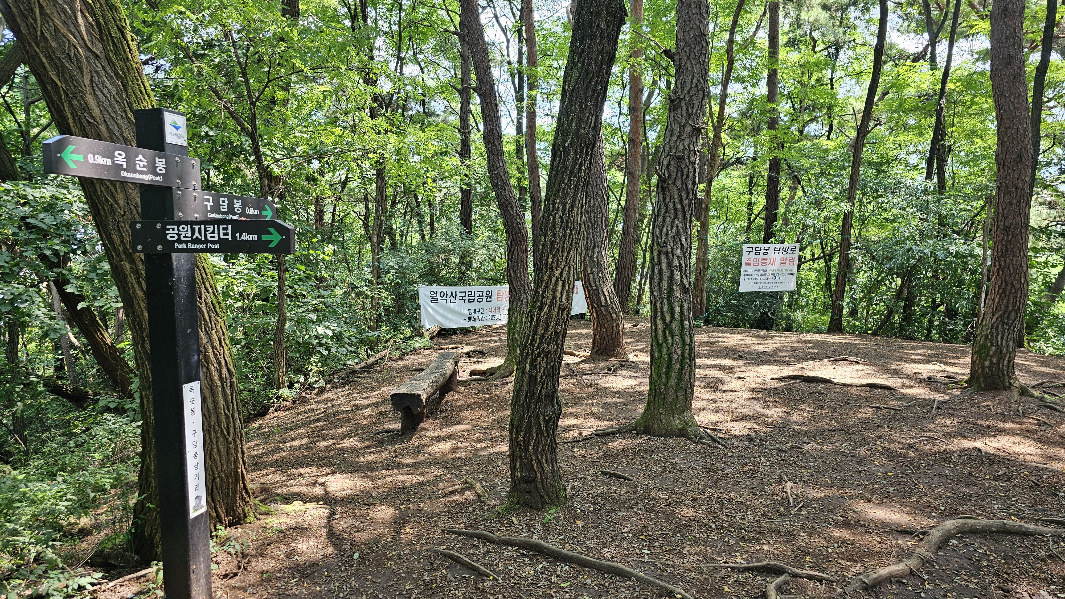 | 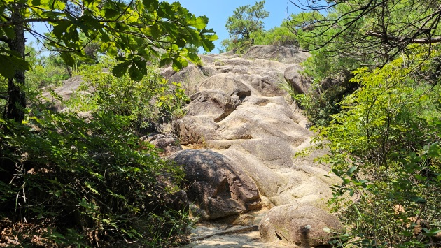
삼거리-옥순봉구담봉 갈림길 (주차장에서 30분) | 옥순봉 전망바위 (주차장에서 1시간),
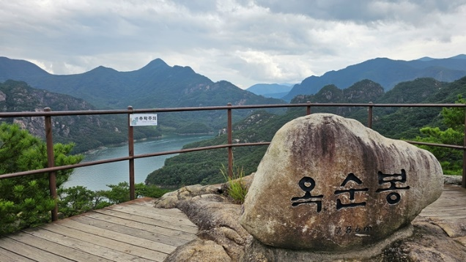 | 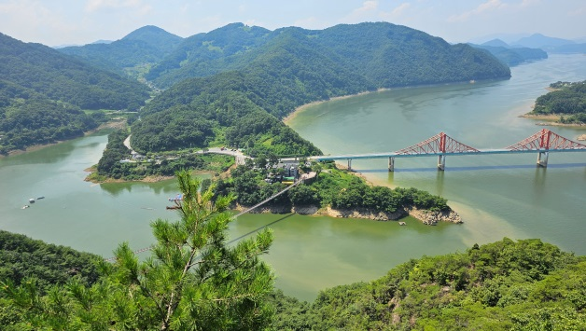
옥순봉 -중식장소(인근 공터) (주차장에서 1시간20분) | 옥순봉전망대 전경 (옥순봉에서 1분)
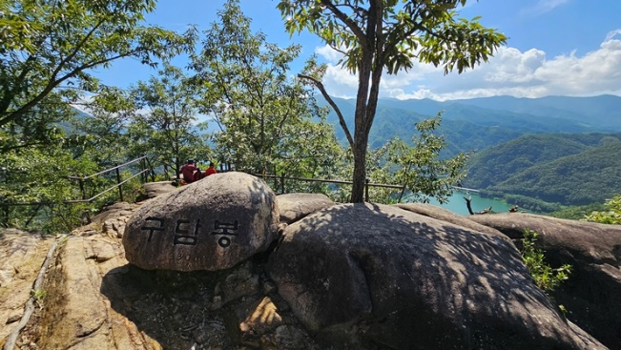 | 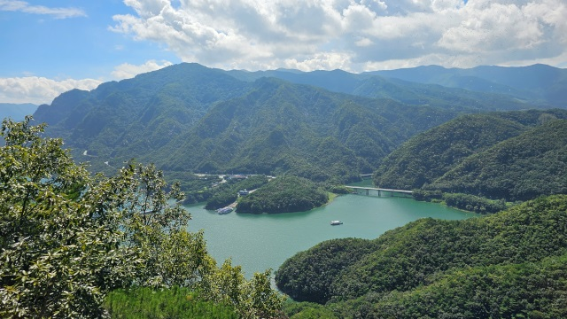
구담봉 (옥순봉구담봉 갈림길 삼거리에서 30분) | 구담봉전망대 전경 (구담봉에서 1분)
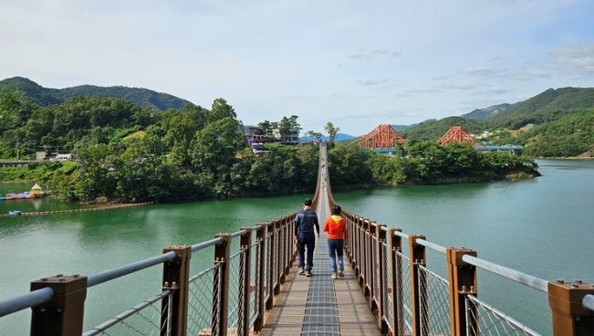 | 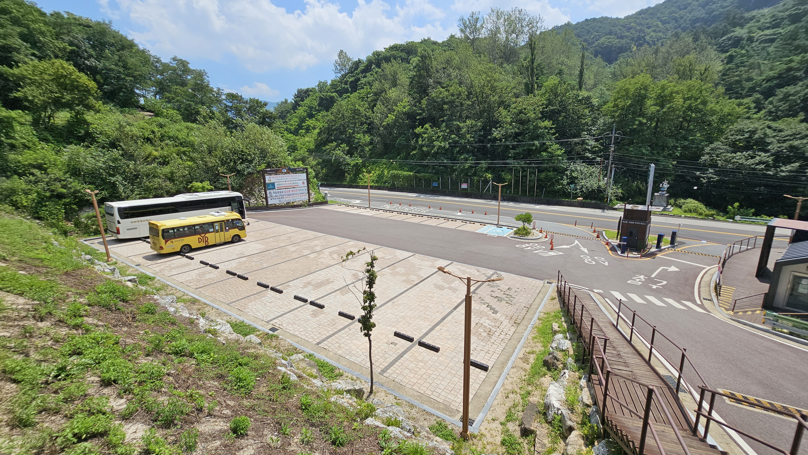
옥순봉출렁다리 (C코스) | 하산후 집결 및 뒷풀이 장소 (옥순봉구담봉주차장)

